*Le menu est susceptible d’être modifié selon les variations possibles des approvisionnements – pour toute information, merci de contacter la Cuisine centrale de Campénéac*

|  |  |  |  |  |
| --- | --- | --- | --- | --- |
| **Semaine 11** | **Lundi 10 Mars** | **Mardi 11 Mars** | **Jeudi 13 Mars** | **Vendredi 14 Mars** |
| Entrée | Salade de cœur de blé  Au thon | Velouté de légumes * | Salade de lentilles aux pommes | Salade de betteraves bio mais bio |
| Plat principal | Sauté de dinde aux champignons | |  | | --- | | Sauté de boeuf aux  pruneaux | | Omelette au fromage | Label Agriculture biologique — Wikipédia  Tarte au saumon |
| Accompagnement | Haricots verts persillés | Purée de pommes de terre | Carottes* à la crème | Salade verte * |
| Produit laitier |  | Tampon PRODUIT FRAIS (écologique biologique diététique naturel) |  | Label Agriculture biologique — WikipédiaLabel Agriculture biologique — Wikipédia |
| Dessert | Compote de poire | Fromage blanc | Banane sauce chocolat | Crème caramel |
| **Semaine 12** | **Lundi 17 Mars** | **Mardi 18 Mars** | **Jeudi 20 Mars** | **Vendredi 21 MARS** |
| Entrée |  | Label Agriculture biologique — WikipédiaFilet de sardine | Velouté de légumes* | Salade de cervelas radis |
| Plat principal | Jambon grillé | Galette complète | Steack haché grillé | Couscous de la mer |
| Accompagnement | Gratin dauphinois | Salade * verte sauce vinaigrette | Frites fraiches maison* | Semoule de couscous |
| Produit laitier |  |  |  |  |
| Dessert | Clémentines | Compote | Yaourt aux fruits bio | Flan patissier |

Ferme Le Pigeon Blanc- Campénéac 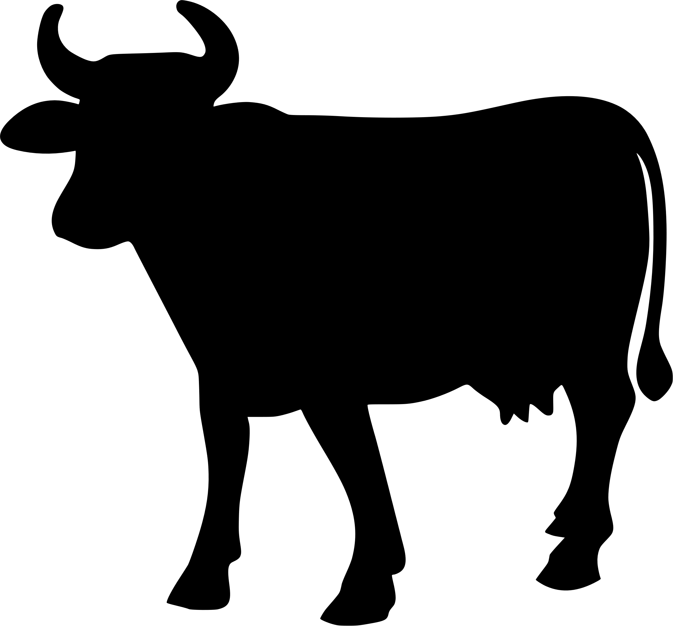 Pressard – Mohon 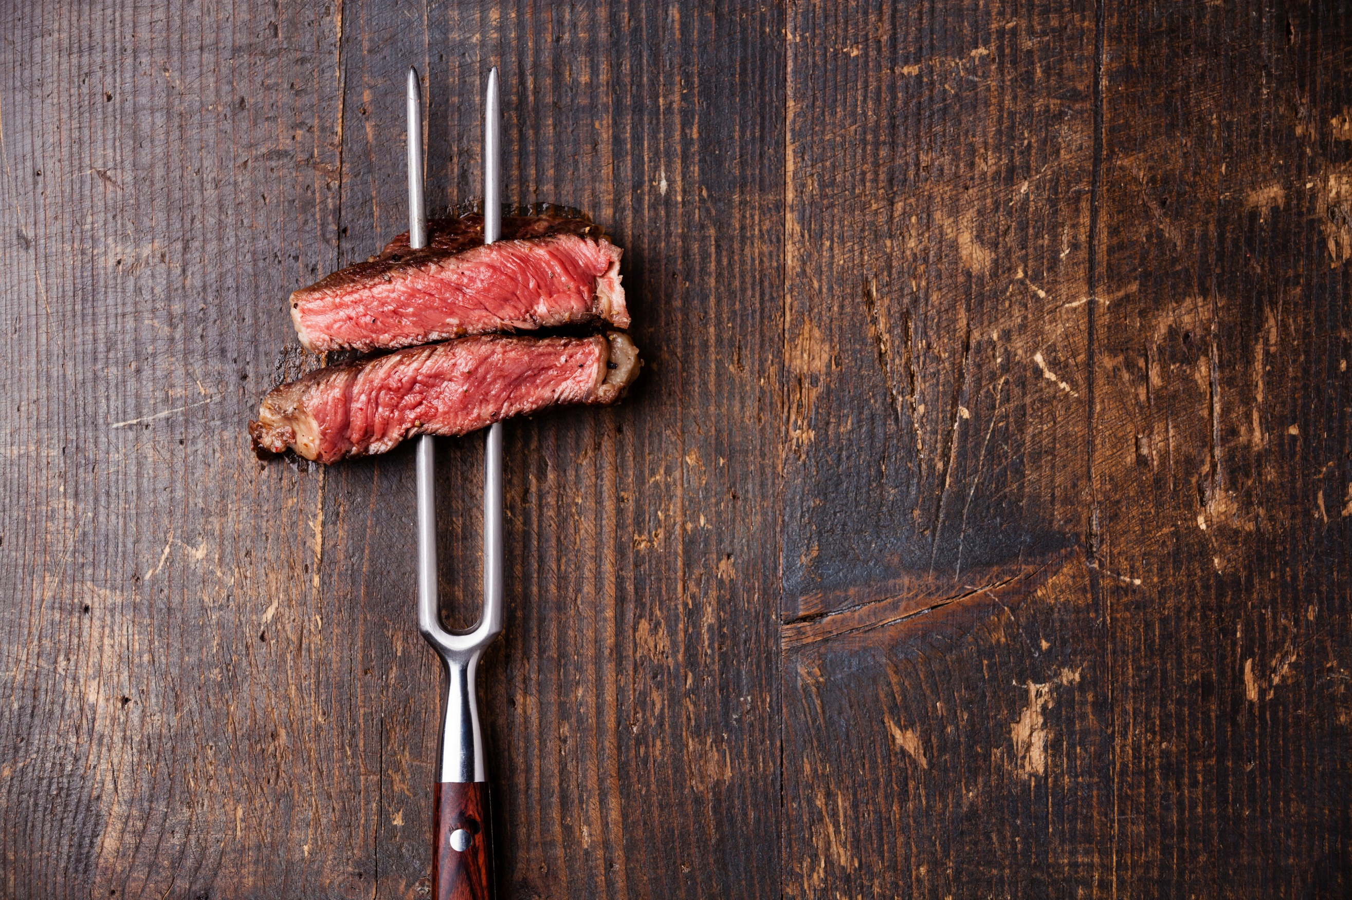 Halle de Brocéliande- Beignon 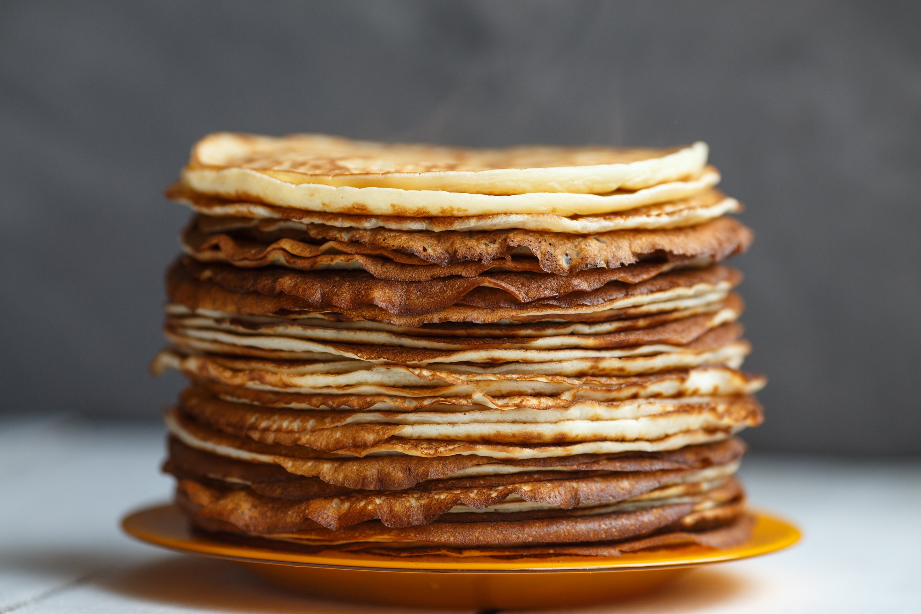 La galette de Beignon